الجمهورية الجزائرية الديمقراطية الشعبية
مديرية التربية لولاية عين الدفلى متــوسطة: شنوي عبد القادر
التاريـــــخ :03/03/2019 المستـوى: رابعة متـــــــوسط
الامتحان الثاني في مادة: العلوم الفيزيائية والتكنولوجيا المـــــــــــــدة: ساعة ونصف
الجــزء الأول: (12 نقطة)
التمـرين الأول: (06 نقاط)
أراد فضيل وسليم ان يتنافسا فيما بينهما، فتجاذبا حبلا بتطبيق قوة عند كل طرف منه. طبق سليم قوة شدتها 40N بينما طبق فضيل قوة ممثلة على الشكل في الوثيقة1 بشعاع طوله2cm.
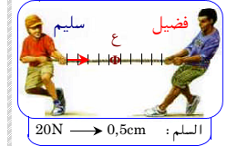
- حدد مميزات كل قوة.
- مثل قوة سليم مستعملا نفس السلم.
- هل العقدة الموجودة وسط الحبل في توازن؟ علل جوابك.

الوثيقة1

التمـرين الثاني : (06 نقاط)
وجدت بسمة خاتما لكنها احتارت في مادة صنعه فاقترحت عليها زميلتها روضة تجربة للتعرف على المعدن الذي صنع منه الخاتم حديد او نحاس وذلك بوضعه داخل محلول روح الملح (حمض الكلور الماء) فحدث فوران وانطلق غاز وظهر اللون الاخضر الفاتح للمحلول عند استعمال كاشف هيدروكسيد الصوديوم.
- اكتب الصيغة الاحصائية والشاردية لحمض كلور الماء؟
- سم الغاز المنطلق واعط صيغته الكيميائية وطريقة الكشف عنه؟
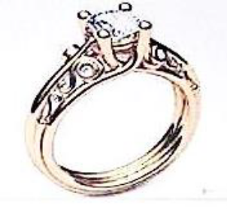
- استنتج نوع معدن الخاتم مع تبرير
- اكتب معادلة التفاعل بالصيغة الشاردية؟

الجـزء الثاني
الوضعية الإدماجية : (08 نقاط)
- اكتشفت عائلة مروة عدة مشاكل كهربائية في بيتهم الجديد
المشكل الاول عند استبدالها للمصباح تعرضت لصدمة كهربائية رغم ان القاطعة مفتوحة.
المشكل الثاني عند تشغيل الغسالة ومكيف الهواء معا ينقطع التيار الكهربائي.
المشكل الثالث هو تعرض امها لصدمة كهربائية كلما لامست هيكل الغسالة.
- اعط تفسيرا لكل مشكل من المشاكل السابقة؟
- اعط حلولا مناسبة لهده المشاكل؟
- اعد رسم المخطط الكهربائي مراعيا فيه قواعد الامن و التعديلات اللازمة؟

الصفحة 1 من 2
- لاحظت الام انسداد انبوب صرف الماء في الغسالة بسبب ترسب الكلس فقام الاب بإضافة أحد المحاليل
للغسالة فانطلق غاز وزال الانسداد.

- برايك ما هو هذا المحلول ؟
- ما هو الغاز المنطلق وكيف يتم الكشف عنه؟
- اكتب معادلة التفاعل الحاصلة بالصيغة الشاردية والاحصائية.
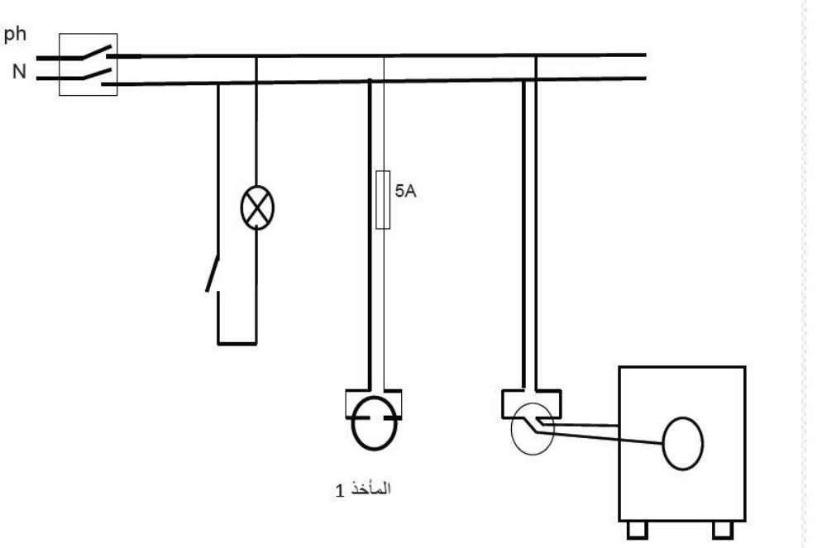
الصفحة 2 من 2 انتهى وبالتوفيق للجميع
من طلب العلى سهر الليالي

